Schicksal : Ablauf von Ereignissen, die als von göttlichen Mächten vorherbestimmt
Fügung und Schicksal (Mythos und Religion auch) werden abgelehnt, weil göttliche Mächten, oder so etwas nicht wissenschaftlich bewiesen werden können.

oder von Zufällen bewirkt empfunden werden (ohne Entscheidungsfreiheit)

Es ist normal. Motoren fallen mit einer gewissen Wahrscheinlichkeit aus, und wie der Zufall es eben so will, hat es uns diesmal erwischt. Das ist Pech, mehr nicht.
Ich glaube nicht an Fügung und Schicksal

Zufall: ein einzelnes Ereignis (oder das Zusammentreffen mehrerer Ereignisse), das keine kausale Erklärung aufweist

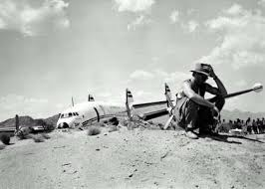
Faber erträgt nicht, bedrohlichen Situationen ausgeliefert zu sein, deren Entwicklung er nicht beeiflussen kann. Er versucht sich mit der Statistik zu beruhigen.

Als Techniker sehe ich die Dinge, wie sie sind.

Ich bleibe dabei : Die Zukunft besteht aus Wahrscheinlichkeiten. Es steckt nichts Höheres dahinter, nur Statistik. Tausend Maschinen kommen tadellos an, eine muss notlanden.
Diesmal hat es uns getroffen. Ich denke nicht an Schicksal.

Faber reduziert die Welt auf das objektiv Messbare. Alles muss berechenbar und kontrollierbar sein.

